ЛГД-7.01 |  | Бензоколонка
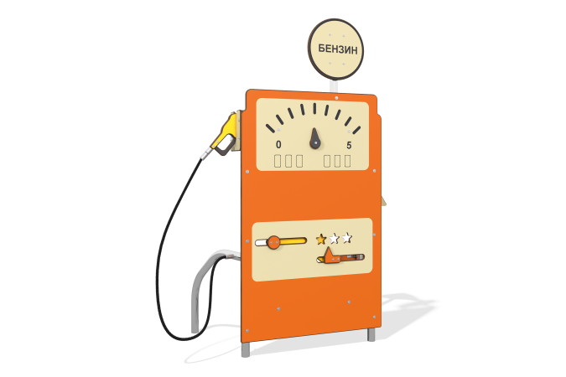

Размеры, мм: | 660x1269x1757 | Вес, кг: | 42.749
Характеристики материалов
Основные материалы: HPL пластик, металл, нержавеющая сталь, канат полипропиленовый армированный, нержавеющий крепеж.
Комплектация: закладные детали – 1 компл., опорные стойки – 2 шт., пистолет с канатом - 1 шт., панель " Бензоколонка" - 1 шт., накладка "Топлива" - 1 шт., накладка "огнеопасно" - 1 шт., комплект крепежа - 1 шт.
Конструкция и цветовая палитра оборудования согласно эскизу.
Игровой модуль состоит из бензоколонки с заправочным пистолетом. Опорные стойки и поперечины выполнены из трубы из нержавеющей стали диаметром 42,4 мм с толщиной стенки 2 мм.
Панель "Бензоколонка" и ее составляющие : Знак "Бензин", Знак "Огнеопасно", декоративные элементы и канистра выполнены из пластика HPL толщиной 14 мм. Заправочный пистолет состоит из каната полипропиленового армированного, боковой накладки на пистолет из пластика HPL толщиной 10 мм и пистолета из пластика HPL толщиной 14 мм.
На панели при помощи гравировки и УФ печати наносятся рисунки.
Игровая панель «Бензоколонка» создана для тематической игры и развития моторики. Назначение игры «Бензоколонка»: Пистолет нужно аккуратно снять с посадочного стенда на колонке, покрутить ползунки, выбрав "бензин".

